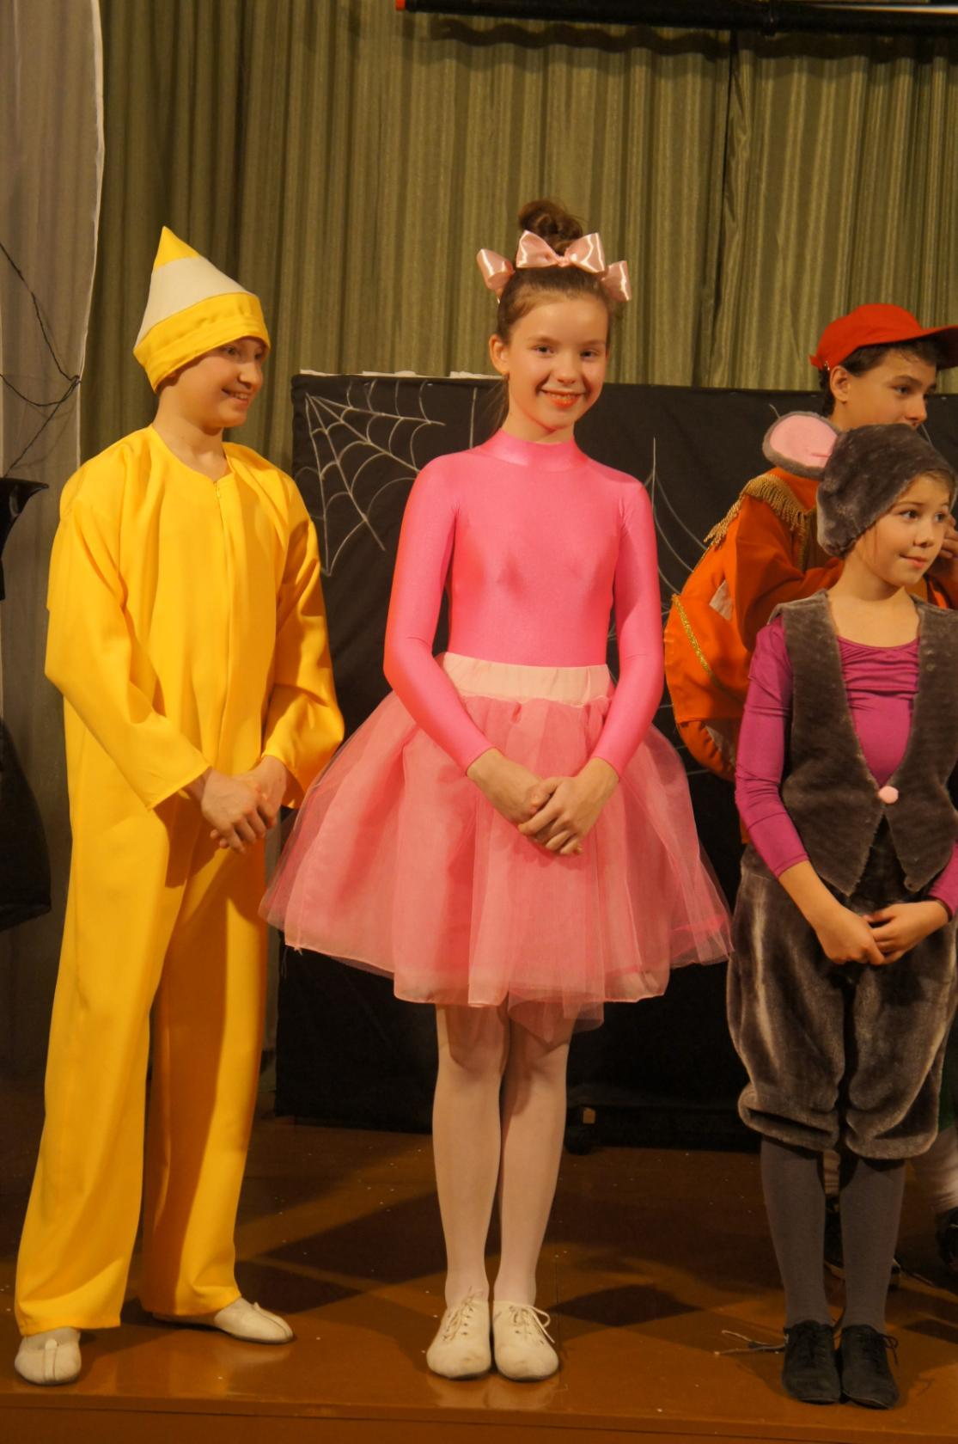
Медведева Анна, 7а класс
Не надо войны
Бессмертный полк
- Бабуль, а твой папа на войне был?
- Нет, внученька.
- А дедушка был?
- Мой дедушка был и дедушкин папа был.
- А расскажи?
- Слушай, внученька, и своим друзья расскажи,
чтоб знали.
(Из разговора с бабушкой…)

Где - то всегда идёт война. Сейчас воюют на Украине. Фашизм снова поднимает голову. Как будто люди забыли про горе, которое он принёс. Богдановка - концлагерь для евреев на Украине, Лисиничи – лагерь смерти, Сырецкий лагерь - трудовой, лагерь смерти (более 25 тысяч погибших человек (не считая Бабьего Яра)), Цитадель – концентрационный лагерь и тюрьма, Яновска – трудовой лагерь, лагерь смерти. Эти фашистские лагеря действовали на территории Украины с 1941 по 1944 год. Тысячи погибших, тысячи сломанных судеб.
Я хочу рассказать немного о том, как мою семью коснулась война. Мой прадедушка, Медведев Александр Павлович, практически ничего не рассказывал о войне: либо это была военная тайна, либо он не хотел вспоминать, потому что там было страшно. Он был ранен в плечо. Попал на войну в 18 лет, был водителем. После войны ещё три года в армии служил.
А вот моего прапрадедушку, Невинского Андрея Егоровича, судьба помотала. Он попал на войну в 36 лет,с самого первого дня. Он служил в войсках связи. Однажды, с напарником и лейтенантом, тащили катушку, чтобы обеспечить связь, и попали в плен. У лейтенанта был один пистолет на троих, даже винтовки не было. Поднялись на гору, а там фашисты. Это было под Ельней в августе 1941. И для них начался ад!
Сначала, в Прибалтике пленник работал батраком на мызе (так их хозяйство называлось). Кормили плохо и поэтому работники пытались отпить молока, которое на ночь спускали в погреб. Хозяин подкараулил их и отправил в концлагерь на территории Польши. Несколько раз узники бежали, их ловили, травили собаками. Угнали в Германию на завод в 1943 -1944 гг. Когда наши войска стали подходить, Андрея Егоровича ранило в живот. Среди военнопленных был хирург, который зашил рану простой иголкой и простыми нитками. Прапрадедушка выжил. Угнали во Францию. Снова работал на хозяйстве. Сбежали. Опять поймали и отправили на шахту, откуда в 1945 году освободили американцы. Предложили уехать жить в Америку или Англию. Дед Андрей очень хотел домой, у него там была семья.
В Советском Союзе мой прапрадед попал уже в фильтрационный лагерь. Он три года работал на шахте в Донбассе, в Луганске. Домой приехал в конце 1948 года. Но и на этом его мучения не кончились: на работу не брали, так как был в плену и считался врагом народа, огород отрезали, так как не работал. В списках военнослужащих его почему – то не было, по другим спискам считался пропавшим без вести. В 60 годы работал в геологической партии завхозом, возчиком. Он был хорошим, честным человеком, судьбу которого перекроила война. О реабилитации не просил, так как не считал себя виноватым. Реабилитирован не был!
Я хочу закончить словами из своего стихотворения о войне:
Снова где – то идёт война,
Погибают мирные жители!
Снова втянута наша страна
В непонятные игры правителей!
Люди, одумайтесь, мы не хотим третьей мировой войны. Нам хочется мира
во всём мире!

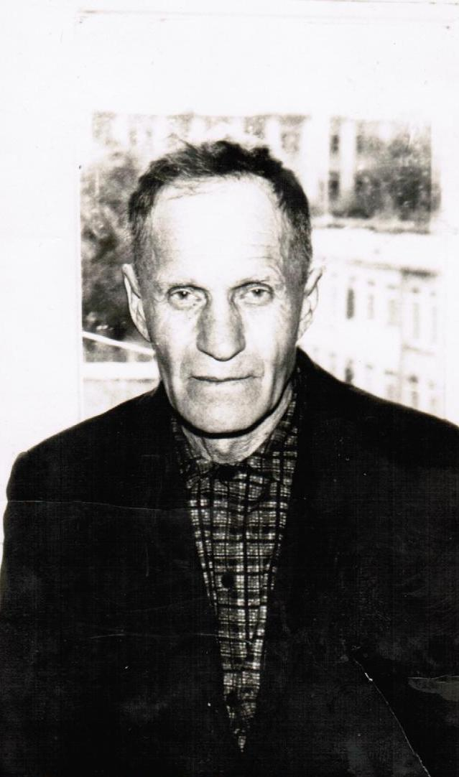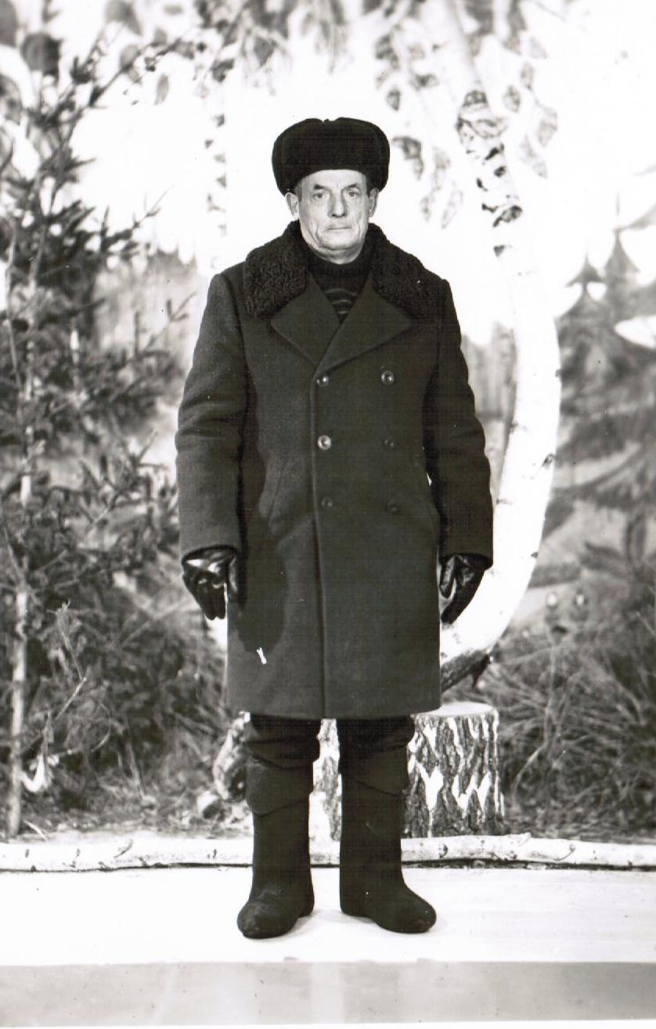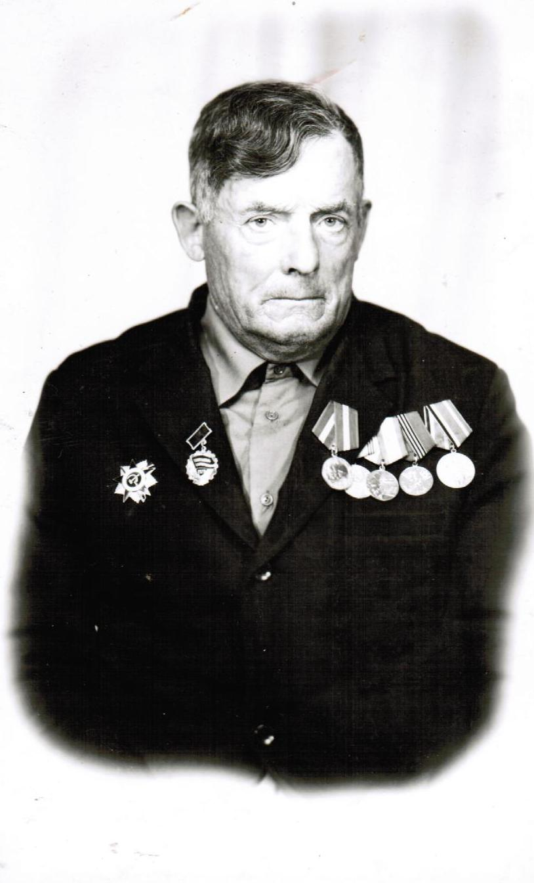
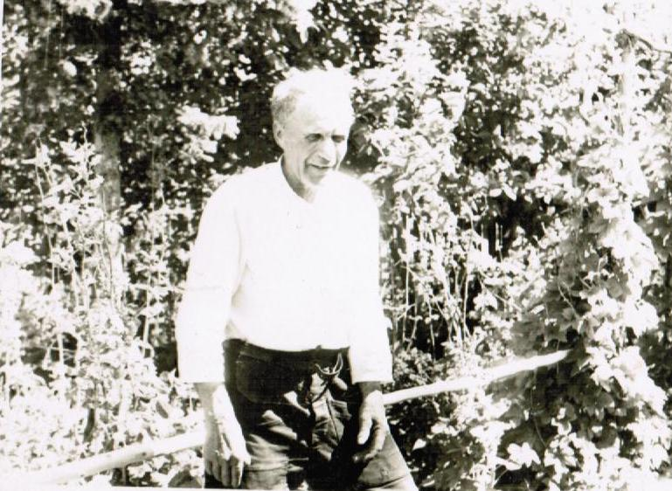Мои любимые дедушки: Медведев Александр Павлович и Невинский Андрей Егорович

МБОУ «Ижморская средняя общеобразовательная
школа №1»

Не надо войны!
Конкурсное сочинение

Автор: Медведева Анна, 6а класс
Руководитель: Сморокова Надежда
Васильевна, учитель русского языка
и литературы, руководитель литературного
объединения «Золотое пёрышко»

Ижморский
2015

